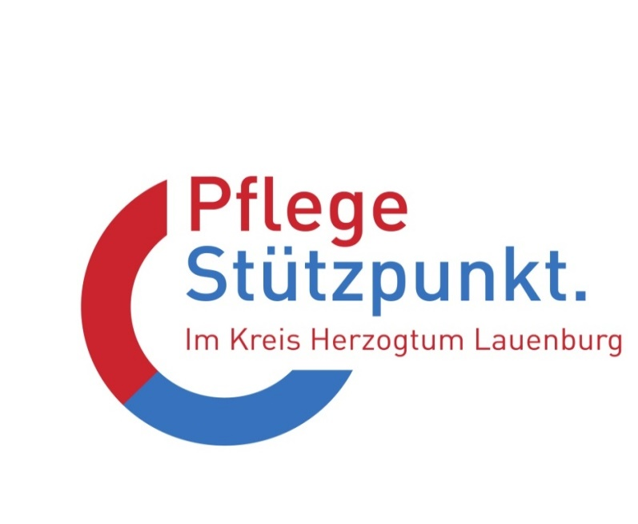

**Beratung durch den Pflegestützpunkt in der Hachede-Schule**

zu folgenden Themen:

* **Antragstellung / Leistungen der Pflegeversicherung**
* **Unterstützende Angebote für Kinder und Eltern**
* **Hilfsmittelversorgung**
* **Wohnraumanpassung**
* **Barrierefreies Wohnen**
* **Häusliche und ambulante Pflege**
* **Gemeinsamer Jahresbetrag**
* **Finanzierungsmöglichkeiten der Hilfsangebote**

**Hachede-Schule**

Dialogweg 2, 21502 Geesthacht

**Dienstags**

**04.11.2025, 02.12.2025, 13.01.2026, 10.02.2026**

Eine Anmeldung vorab ist erforderlich.

**Terminvereinbarung:**

über die Geschäftsstelle Mölln **Tel.: 04542 - 826 549**

oder über Büro Geesthacht **Tel.: 04152 - 805 795**

oder per Mail an **info@pflegestuetzpunkt-herzogtum-lauenburg.de**

www.pflegestuetzpunkt-herzogtum-lauenburg.de

Alle Leistungen sind **kostenfrei**.